Rapport de Projet de fin d’année
4ème année
Ingénierie Informatique et Réseaux

Sous le thème

Système de Notation d’un Professeur

Réalisé par:
Massine AMAKHTARI
Amine MOUSSAID
Encadré par:
Tuteur de l’école: Aarich mounia

Remerciement

Nous remercions toutes les personnes qui ont aidé, de près ou de loin, à réaliser le projet de fin d'année.

Nous voulons remercier Mme Aarich Mounia, notre conseillère pédagogique, pour sa disponibilité, ses conseils et son soutien pendant le projet. Les conseils de Mme Aarich Mounia et ses encouragements nous ont aidés à faire des progrès réels à chaque étape du projet.

Nous remercions le corps enseignant de l'EMSI. Le corps enseignant a offert une grande qualité de l'enseignement pendant tout le programme. Le corps enseignant a montré un dévouement remarquable dans le soutien aux projets universitaires.

Pour finir, merci à nos familles et à nos amis. Nos familles et nos amis ont offert un soutien moral, de la patience et une aide qui ont été essentiels pendant toute l’aventure.

Ce projet a donné aux participants l'occasion de mettre en pratique les compétences acquises. Les participants ont travaillé en équipe et ont préparé les compétences des participants afin de répondre aux exigences de la vie professionnelle.

Table of Contents
Remerciement 2
Introduction Generales: 5
De quoi s’agit-il les SI ? 6
De quoi s’agit-il ce projet? 6
Problématique 6
Chapitre 1: Analyse et spécification des besoins 7
Étude de l’existant 8
Description de l’existant 8
Critique de l’existant 8
Solutions à l’existant 9
Chapitre 2: Conception détaillé 11
Diagramme de cas d’utilisation 12
Diagramme de séquence 13
Diagramme de classe 14
Contexte général : 15
Etude theorique: 15
Chapitre 3: Implémentation 16
Conclusion 25

Figure 1:Diagramme de cas d’utilisation du système de gestion de l’apprentissage en ligne 14
Figure 2: Diagramme de séquence du processus de demande et de validation d’un profil instructeur 15
Figure 3: Diagramme de classes du système de gestion de l’apprentissage en ligne 16
Figure 4: Interface du catalogue public des cours de la plateforme Learnova 19
Figure 5: Interface du tableau de bord apprenant de la plateforme Learnova 20
Figure 6: Interface de consultation d’un cours et de suivi des leçons sur Learnova 21
Figure 7: Interface d’affichage du résultat d’un quiz sur la plateforme Learnova 22
Figure 8: Interface de gestion des sections et des leçons d’un cours par l’instructeur 23
Figure 9: Interface d’approbation des demandes d’accès au rôle instructeur 24
Figure 10: Interface mobile de consultation d’un cours et de progression des leçons 25
Figure 11: Interface mobile de gestion des paramètres et du profil utilisateur 26

Introduction Generales:

De quoi s’agit-il les SI ?
Un Système d’Information, en gros c’est tout ce qui permet à une boîte de gérer ses informations : les gens, les ordis, les logiciels, les bases de données, tout ça ensemble. Le but, c’est de collecter, stocker, traiter et diffuser l’info pour que l’organisation tourne mieux. Ça aide à prendre des décisions plus vite et à rendre les processus plus efficaces, surtout avec les nouvelles technos.
Dans l'éducation, ces systèmes servent à plein de trucs concrets : gérer les comptes des étudiants et des profs, organiser les cours, suivre les apprentissages, faire passer des exams et délivrer des certifications. Tout est centralisé et normalement sécurisé, ce qui évite le bazard.

De quoi s’agit-il ce projet?
Le projet, c’est de concevoir et développer « Learnova », une plateforme d’apprentissage en ligne moderne – un Learning Management System (LMS) – pour les apprenants et les formateurs.
L’objectif principal, c’est de proposer un environnement d’apprentissage interactif et bien structuré. Les apprenants peuvent suivre des cours découpés en sections et leçons, voir leur progression en temps réel, passer des quiz pour s’évaluer et, au final, obtenir des certificats de réussite une fois la formation terminée.
Côté formateurs, la plateforme leur donne des outils pour créer et gérer le contenu pédagogique, concevoir des quiz et suivre les performances des étudiants. Tout ça dans le respect de la sécurité des données et avec une gestion fine des droits d’accès.

Problématique
Bon nombre de plateformes d’apprentissage en ligne se contentent de diffuser des vidéos sans vraiment contrôler l’engagement réel des apprenants ni valider correctement les compétences acquises. Du coup, il devient difficile d’assurer le suivi de progression, d’évaluer de façon fiable les connaissances et de délivrer des certificats crédible.
Devant ce constat, la problématique est la suivante :
Comment peut-on concevoir une plateforme e-learning capable de garantir un apprentissage actif, de suivre efficacement la progression des apprenants, sécuriser les évaluations et de délivrer automatiquement des certificats fiable, tout ça avec une expérience utilisateur moderne et intuitive ?

Chapitre 1: Analyse et spécification des besoins

Étude de l’existant

Description de l’existant
L’apprentissage en ligne a vraiment explosé ces dernières années, porté par les avancées du numérique et un accès Internet qui s’est généralisé. Du coup, un tas de plateformes e-learning ont vu le jour pour permettre aux gens de se former à distance, dans à peu près tous les domaines. En général, ces plateformes proposent des fonctionnalités comme la consultation de cours en ligne, le visionnage de vidéos pédagogiques, le téléchargement de ressources et la participation à des évaluations simples. Les formateurs, eux, peuvent publier du contenu et gérer leurs formations via des interfaces dédiées.
Cependant, la plupart des solutions actuelles reposent principalement sur un modèle où l’apprenant consomme le contenu de manière passive. L’étudiant suit les cours à son rythme, regarde les vidéos, lit les documents et passe éventuellement un test final. Cette approche facilite l’accès à la formation, c’est indéniable, mais elle ne garantit pas toujours l’implication active de la personne ni une vrai acquisition des compétences. Souvent, le suivi de progression se limite à des indicateurs basique, comme le pourcentage de contenu consulté ou le nombre de modules terminés.
Par ailleurs, certaines plateformes offrent des certifications pour valider les compétences à la fin d’un parcours. Mais ces certifications sont parfois délivrées sans des mécanismes de contrôle suffisament rigoureux. La gestion des évaluations et des droits d’accès peut aussi montrer des faiblesses, surtout quand plusieurs formateurs interviennent sur la même plateforme. Bref, ces constats montrent que les systèmes actuels répondent en partie aux besoins, mais qu’ils peuvent être améliorés pour offrir une expérience d’apprentissage plus fiable, plus sécurisée et surtout plus engageante.

Critique de l’existant
Malgré les nombreux avantages qu’offrent les plateformes d’apprentissage en ligne actuelles, plusieurs insuffisances peuvent être observées. Tout d’abord, l’engagement des apprenants constitue l’un des principaux défis. En effet, la majorité des plateformes se contente de fournir des contenus à consulter sans mettre en place des mécanismes permettant de vérifier l’implication réelle de l’étudiant dans son processus d’apprentissage. Cette situation peut conduire à un faible taux de participation et à un abandon prématuré des formations.

En outre, les méthodes d’évaluation proposées sont souvent limitées et ne permettent pas toujours de mesurer avec précision les connaissances acquises. Dans certains cas, les questionnaires sont peu personnalisables et ne disposent pas d’un niveau de sécurité suffisant pour garantir l’intégrité des résultats. Cette faiblesse peut réduire la crédibilité des certifications délivrées et remettre en question la valeur des compétences validées.
Une autre limite importante, c’est la gestion des contenus pédagogiques et des droits d’accès. Certaines plateformes ne mettent pas en place des mécanismes strictes de contrôle des autorisations, ce qui peut entrainer des risques de modification non autorisée des cours ou des évaluations. En plus, la génération des certificats est parfois faite de manière semi-automatique ou manuelle, ce qui augmente les risques d’erreurs, de doublons ou d’incohérences dans les données enregistrés.
Enfin, l’expérience utilisateur offerte par plusieurs solutions existantes reste perfectible. Les interfaces ne sont pas toujours adaptées aux besoins des apprenants modernes et ne favorisent pas suffisamment un parcours d’apprentissage structuré, interactif et motivant. L’ensemble de ces limites démontre la nécessité de concevoir une solution plus performante capable de répondre efficacement aux exigences actuelles de la formation en ligne.

Solutions à l’existant
Pour répondre aux faiblesses qu’on retrouve dans les plateformes existantes, le projet Learnova propose de développer un système de gestion de l’apprentissage moderne, vraiment axé sur l’engagement des apprenants, la fiabilité des évaluations et la mise en valeur des compétences qu’ils ont acquises. L’objectif principal, c’est de créer un environnement numérique où chaque étape du parcours pédagogique est suivie, contrôlée et validée avec rigueur.
La plateforme Learnova repose sur une organisation structurée des formations à travers des cours, des sections et des leçons. Cette architecture permet de guider progressivement l’apprenant dans son parcours et de suivre son avancement en temps réel. Chaque étape franchie contribue à la mise à jour de la progression globale de l’étudiant, garantissant ainsi un meilleur suivi de son activité et de son implication.
Pour garantir une validation des connaissances qui tienne la route, Learnova embarque un module d’évaluation dynamique basé sur des quiz paramétrables. Les formateurs peuvent créer des QCM, définir plusieurs réponses possibles et organiser leurs évaluations comme ils le souhaitent selon leurs objectifs pédagogiques. Un système de contrôle d’accès s’assure que chaque formateur ne gère que ses propres contenus, ce qui renforce d’autant la sécurité et l’integrité de la plateforme.

Le projet propose aussi un système automatisé de génération de certificats. Une fois que toutes les conditions de validation sont remplies et que la formation est officiellement terminé, un certificat est créé automatiquement pour l’apprenant. Pour éviter les doublons, un mécanisme d’idempotence est mis en place : si un certificat existe déjà, il est simplement reutilisé sans générer une nouvelle entrée dans la base de donnés. En plus, l’utilisateur dispose d’une interface dédiée qui lui permet de consulter et d’imprimmer son certificat en PDF.
Grace à toutes ces fonctionnalités, Learnova a pour ambition de proposer une plateforme e-learning complète, sécurisé et performante, capable d’améliorer l’expérience des apprenants et des formateurs, tout en garantissant une validation credible des compétences acquises.

Chapitre 2: Conception détaillé

Diagramme de cas d’utilisation
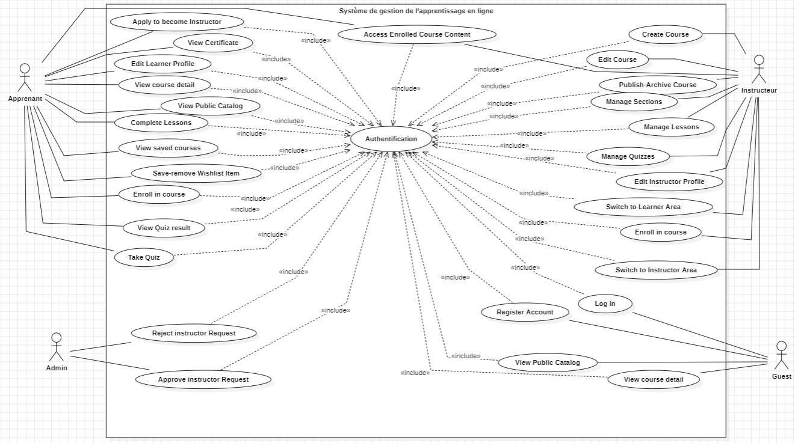
C’est un diagramme UML qui permet de représenter les interactions entre les utilisateurs (acteurs) et le système. Il décrit les différentes fonctionnalités offertes par le système du point de vue de l’utilisateur, ainsi que les actions qu’il peut effectuer.

Figure 1:Diagramme de cas d’utilisation du système de gestion de l’apprentissage en ligne

Diagramme de séquence
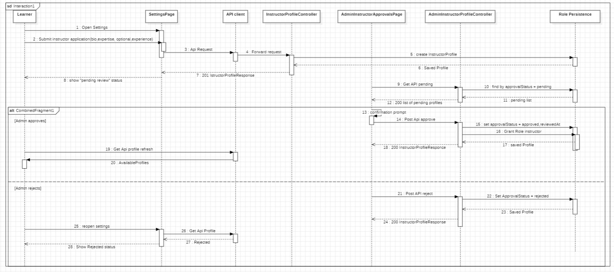
C’est un diagramme UML qui illustre l’enchaînement des interactions entre les objets ou acteurs dans le temps. Il permet de représenter comment les messages sont échangés pour réaliser un scénario précis du système.
Figure 2: Diagramme de séquence du processus de demande et de validation d’un profil instructeur

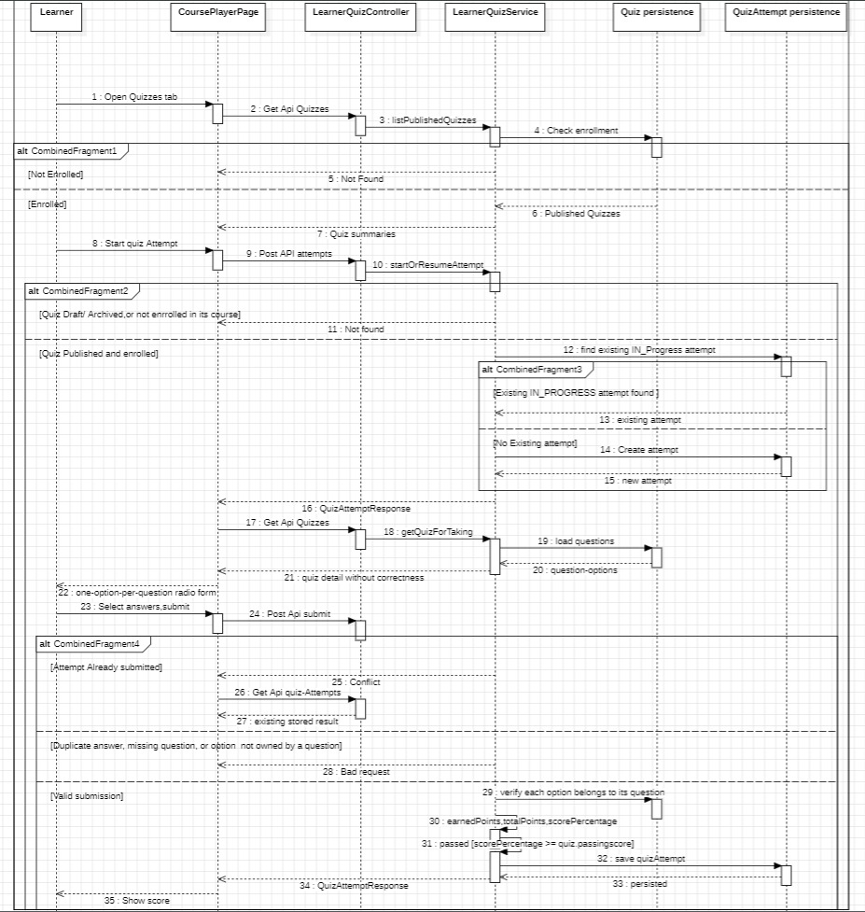

Figure 3: parcours de quiz apprenant : consultation, tentative et soumission

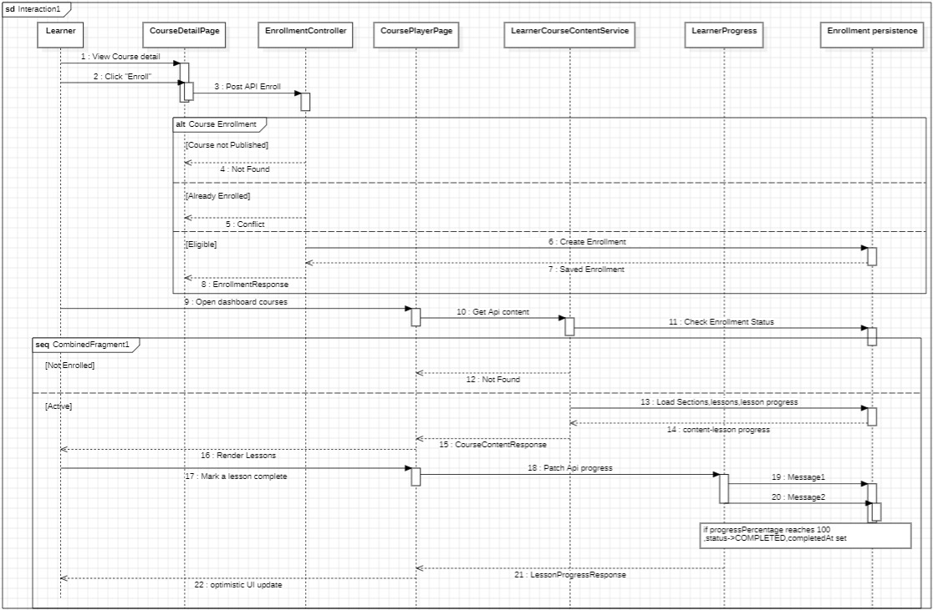

Figure 4: parcours d’inscription et de progression dans un cours

Diagramme de classe
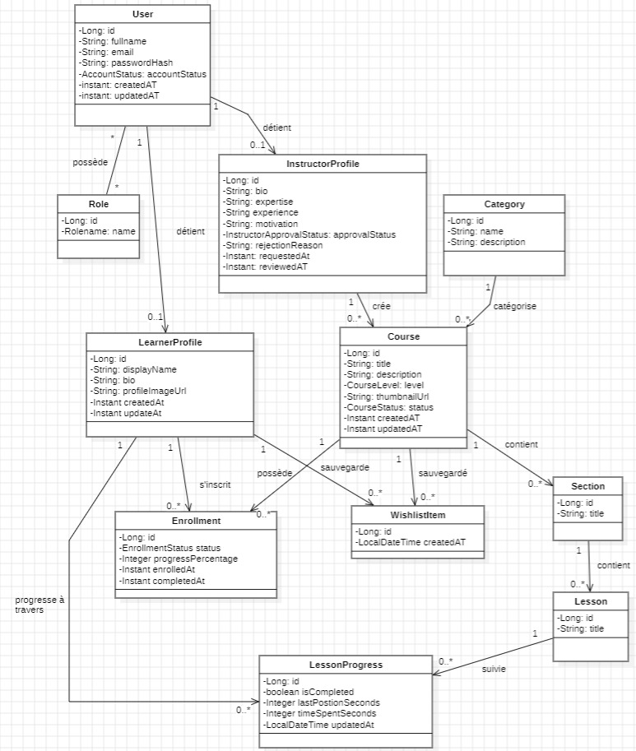
Un diagramme de classes est un diagramme UML qui représente la structure d’un système sous forme de classes. Il permet de montrer les différentes entités du système, leurs attributs, leurs méthodes ainsi que les relations entre elles, comme l’association, l’héritage ou la composition.
Figure 5: Diagramme de classes du système de gestion de l’apprentissage en ligne

Contexte général :


Etude theorique:

React (souvent appelé React.js ou ReactJS) est une bibliothèque JavaScript open-source utilisée pour créer des interfaces utilisateur (UI) interactives et dynamiques, principalement pour des applications monopages (SPA - Single Page Applications).

Spring Boot est une extension du framework Java Spring conçue pour simplifier et accélérer le développement d'applications Java d'entreprise. Il repose sur le principe de « convention plutôt que configuration », ce qui réduit considérablement le code répétitif (boilerplate) et les fichiers de configuration manuels.
PostgreSQL est un système de gestion de base de données relationnelle-objet (SGBDRO) open source très avancé, réputé pour sa robustesse, son intégrité des données et sa conformité SQL.
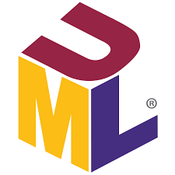
L'UML (Unified Modeling Language) est un langage de modélisation graphique universel conçu pour visualiser, spécifier et documenter les structures et les comportements d'un système logiciel à travers un ensemble de standards communs. Pour définir un système de manière complète, il fait appel à deux piliers complémentaires : les diagrammes structurels, comme le diagramme de classes, qui figent l'architecture statique et les relations entre objets, et les diagrammes comportementaux, tels que le diagramme de cas d'utilisation (besoins des acteurs) ou le diagramme de séquence (échanges chronologiques), qui illustrent le fonctionnement dynamique et les interactions du système en mouvement.

StarUML est un logiciel de modélisation de pointe conçu pour créer des diagrammes basés sur le langage UML 2.x et l'approche MDA (Model Driven Architecture). Édité par la société coréenne MKLab, cet outil est particulièrement apprécié par les architectes logiciels, les développeurs et les étudiants pour son interface utilisateur intuitive, moderne et performante.

Jitsi est une collection d'applications de visioconférence et de messagerie instantanée open source, gratuite et entièrement chiffrée.

Cloudinary est une plateforme SaaS (Software as a Service) leader sur le marché, spécialisée dans la gestion complète des fichiers médias (images et vidéos) pour les sites web et applications mobiles.

Chapitre 3: Implémentation

Versions Bureau
(Interfaces partagées)


Figure 6: Page d’accueil de la plateforme Learnova
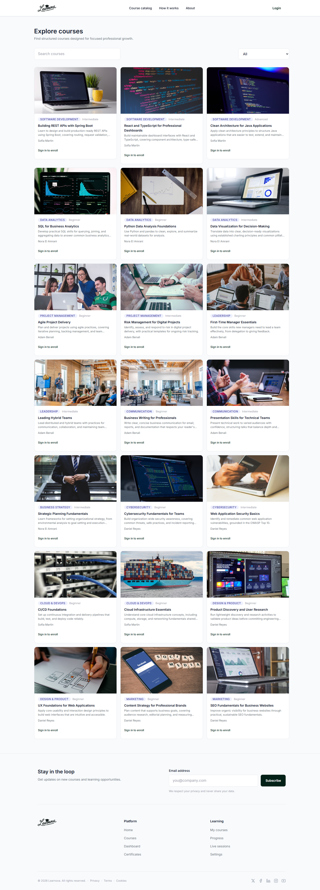
Figure 7: Catalogue des cours disponibles
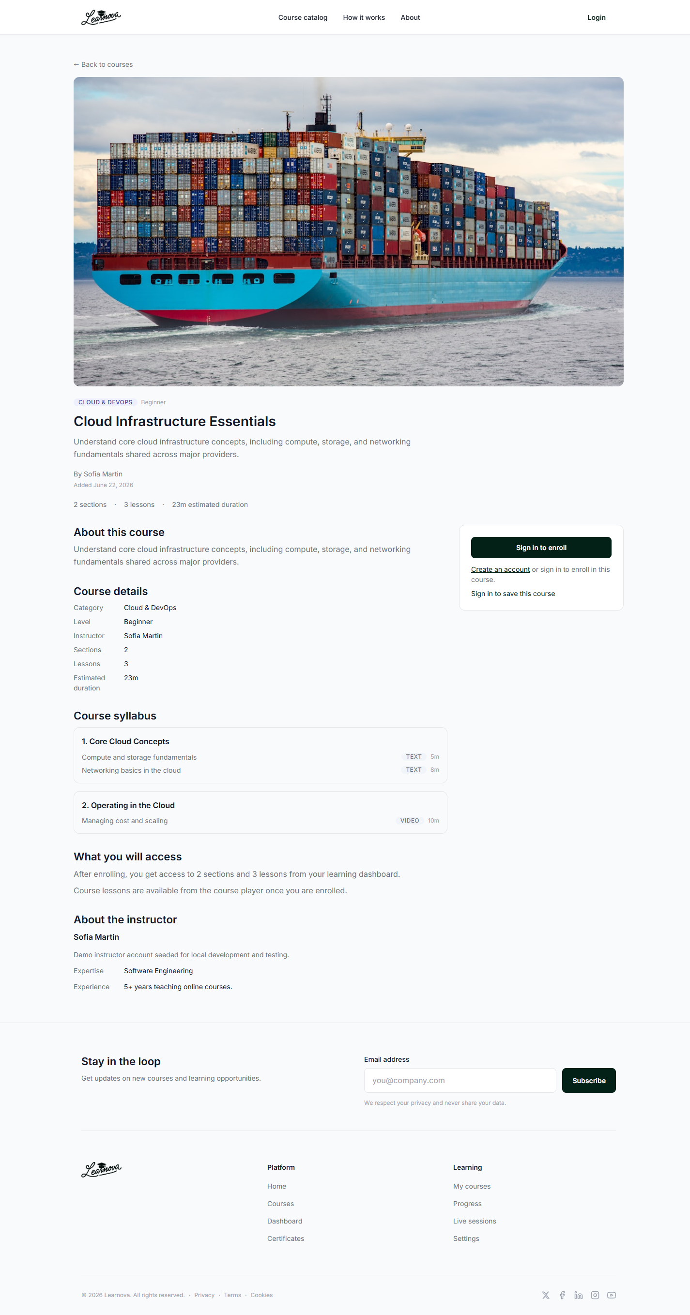
Figure 8: Page de détail d’un cours
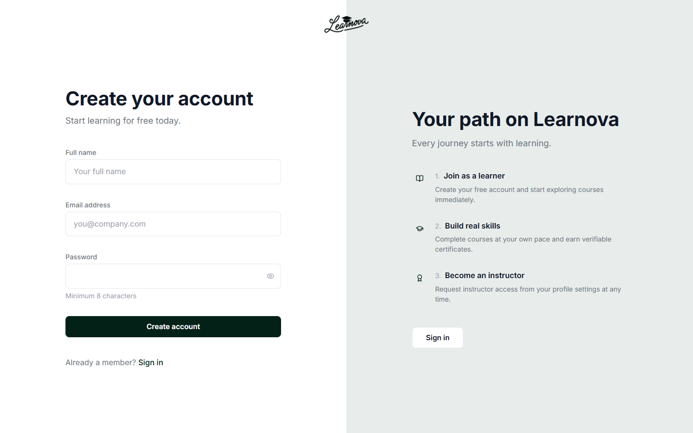
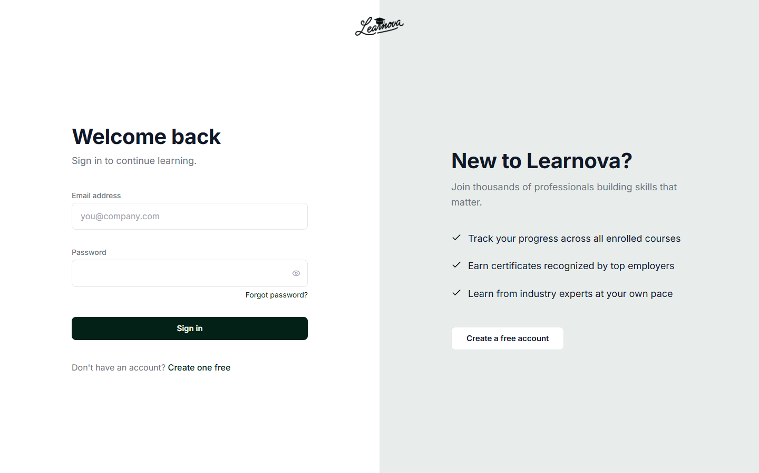
Figure 9: Interface de connexion à la plateforme
Figure 10: Interface de création d’un compte utilisateur

(Interfaces apprenant)

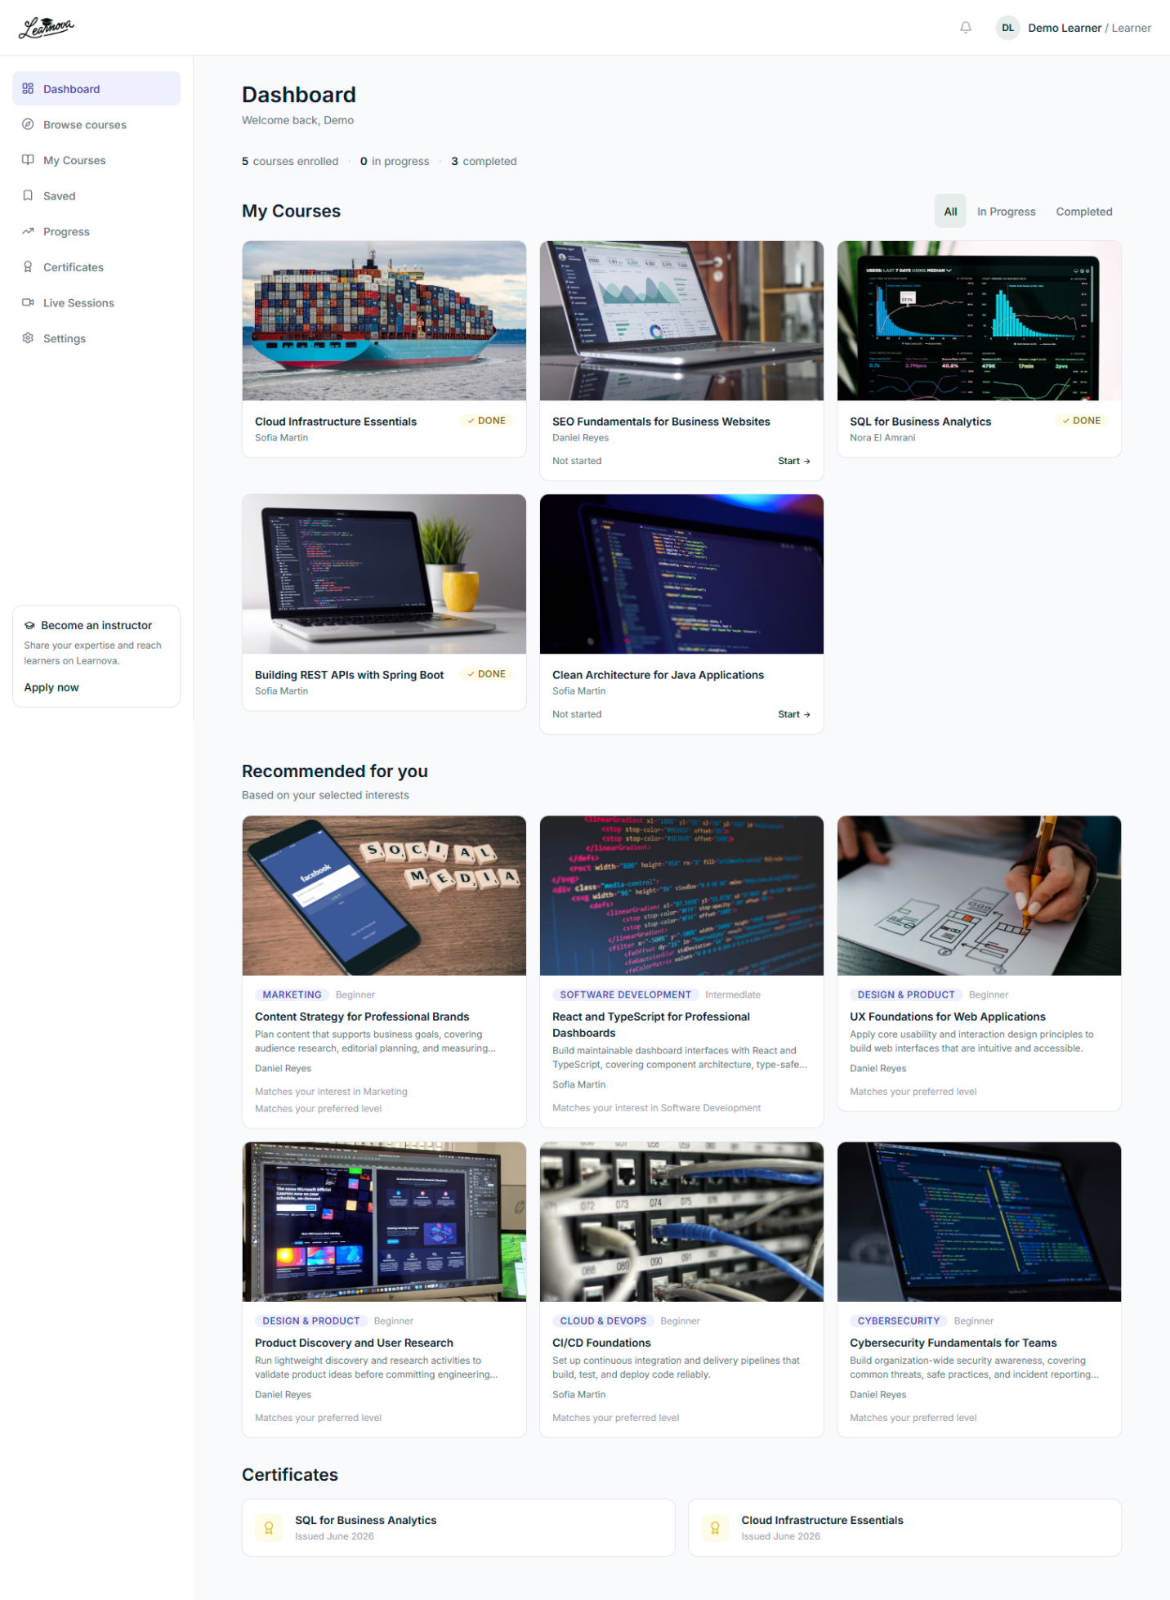
Figure 11: Tableau de bord de l’apprenant

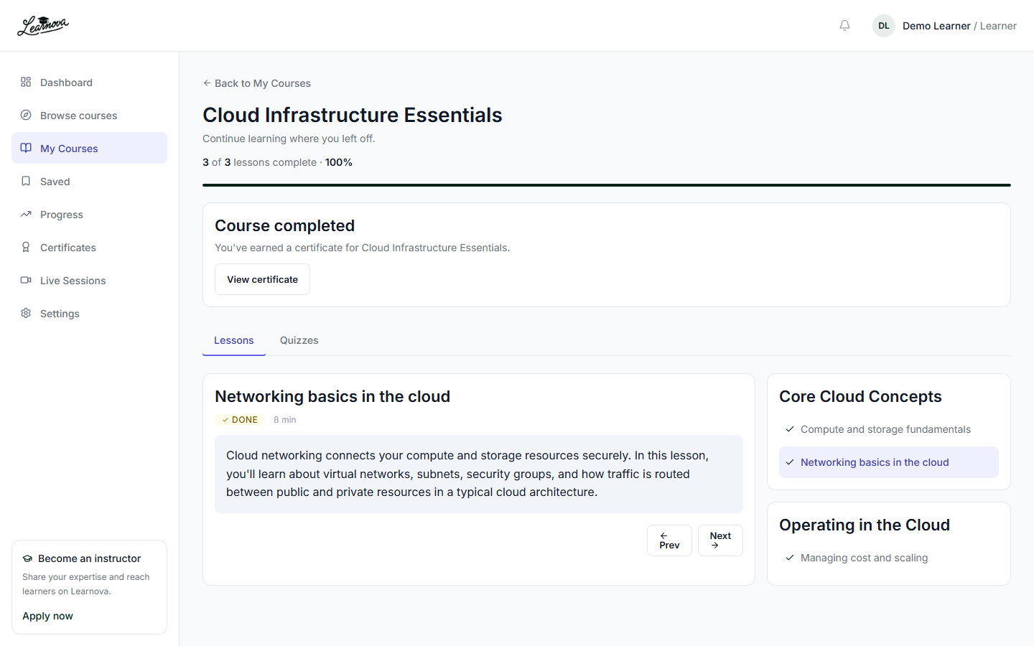
Figure 12: Liste des cours suivis par l’apprenant

Figure 13: Interface de lecture d’un cours avec contenu de leçon

Figure 14: État d’achèvement d’un cours par l’apprenant
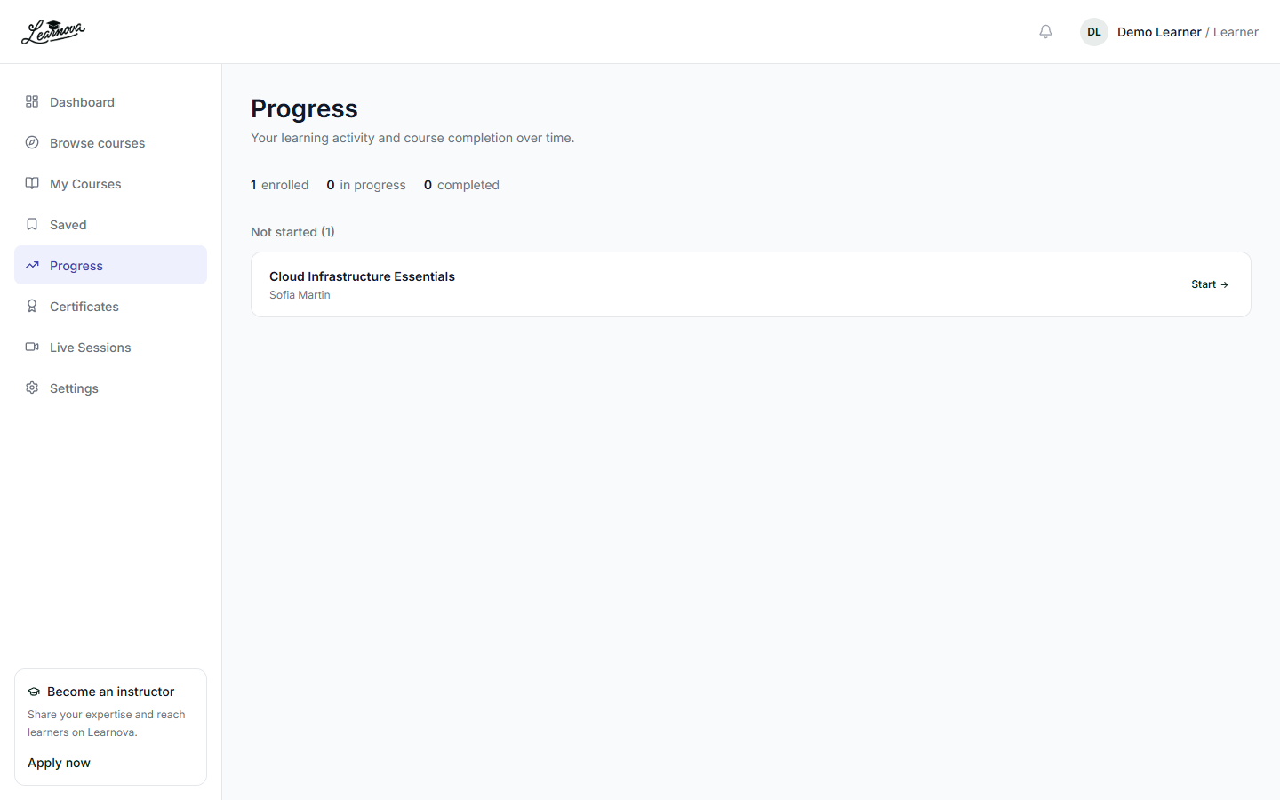
Figure 15: Suivi de la progression des cours de l’apprenant
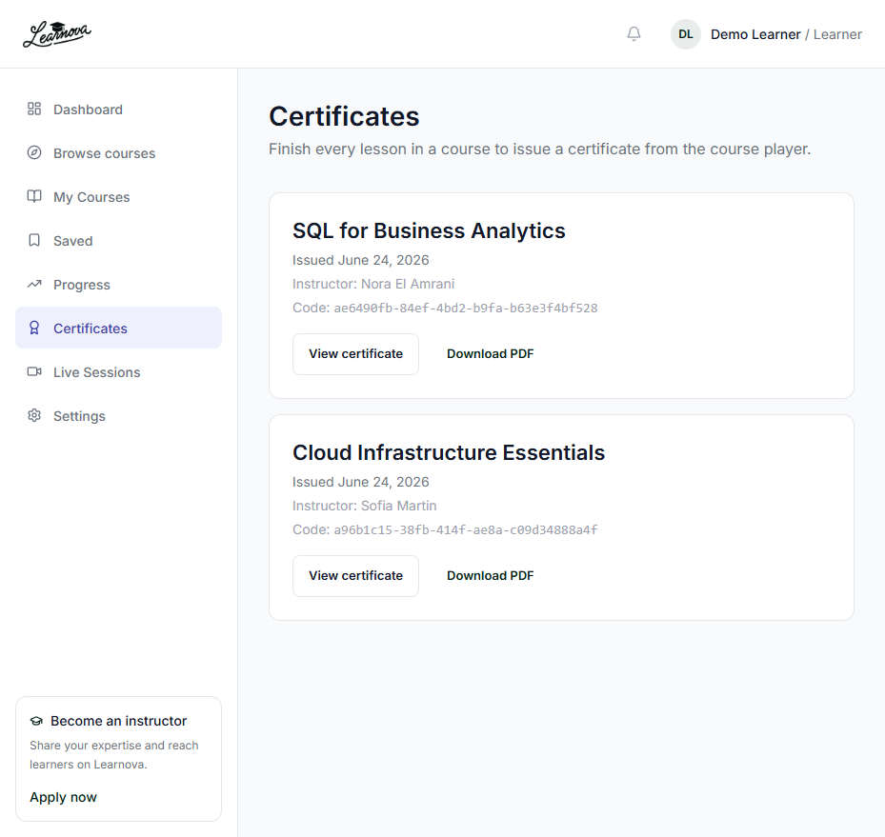
Figure 16: Liste des certificats obtenus par l’apprenant

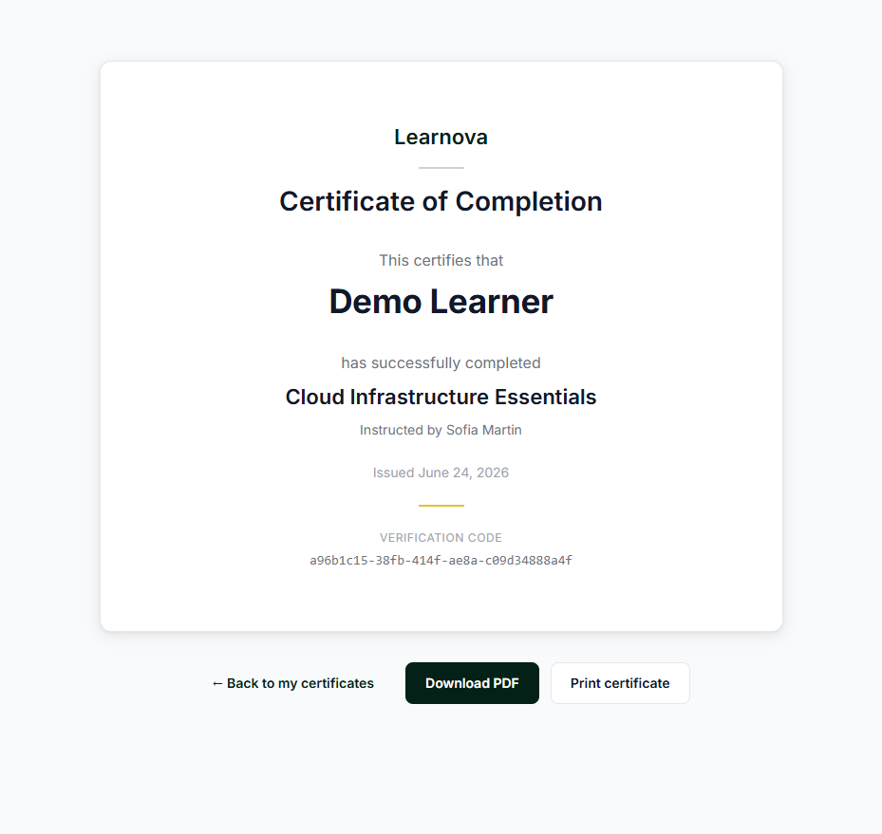
Figure 17: Aperçu d’un certificat de réussite avec option de téléchargement PDF

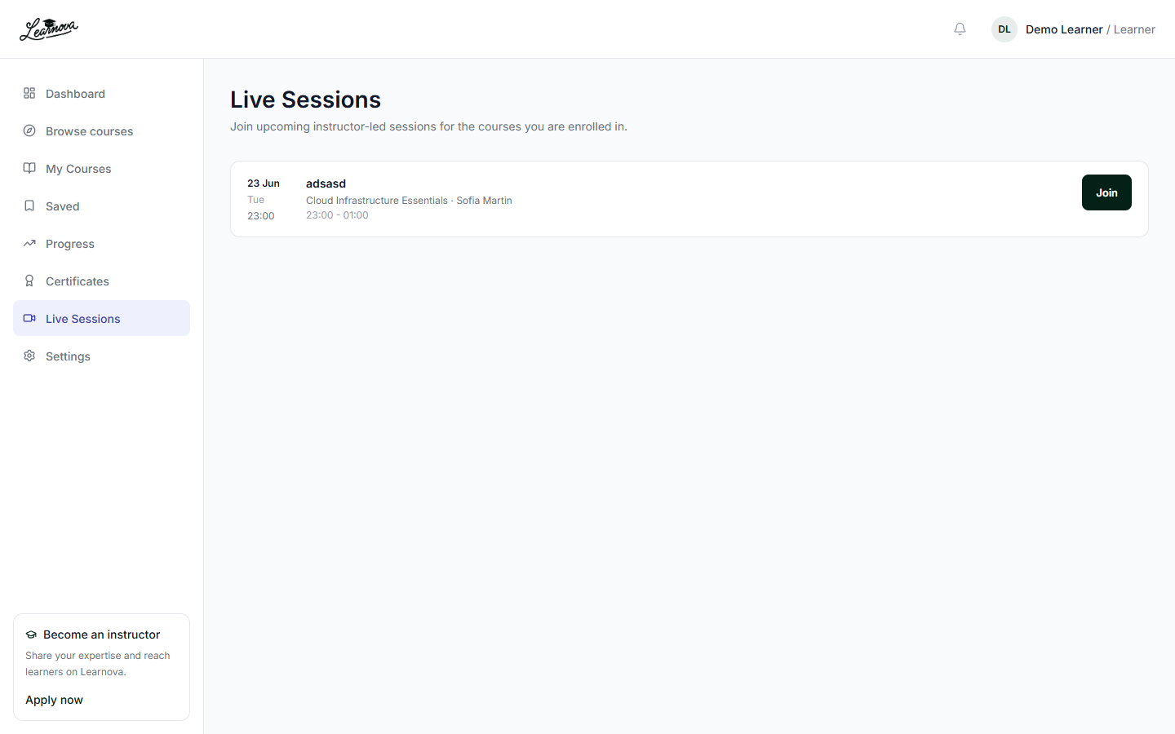
Figure 18: Liste des sessions en direct accessibles à l’apprenant
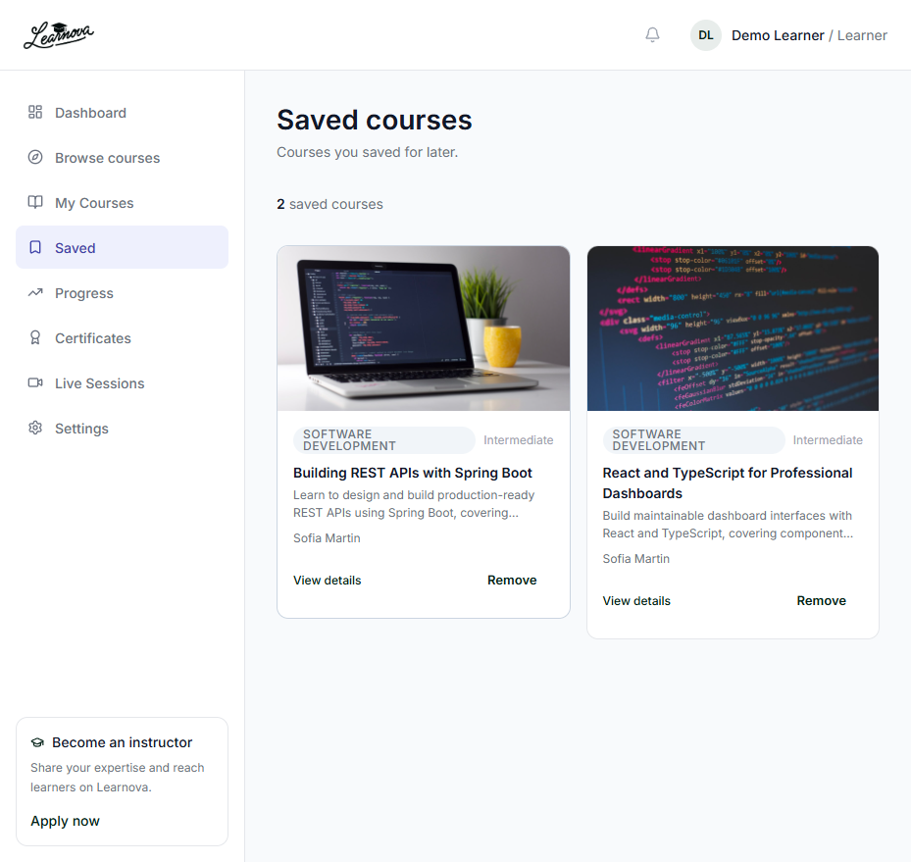

Figure 19: Liste des cours enregistrés par l’apprenant

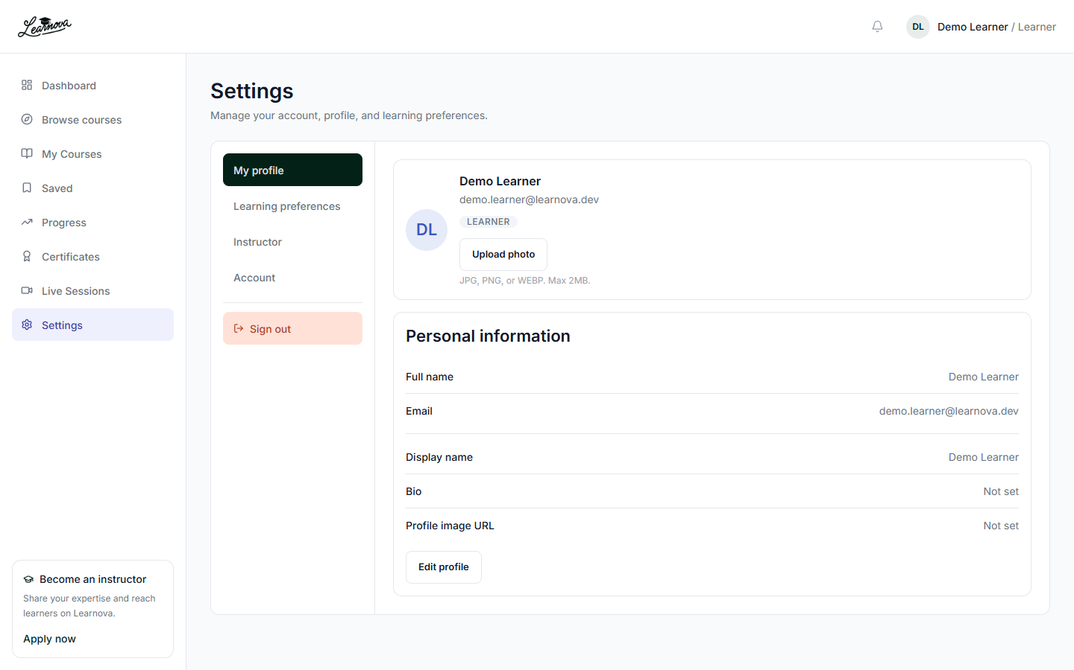
Figure 20: Paramètres du profil apprenant
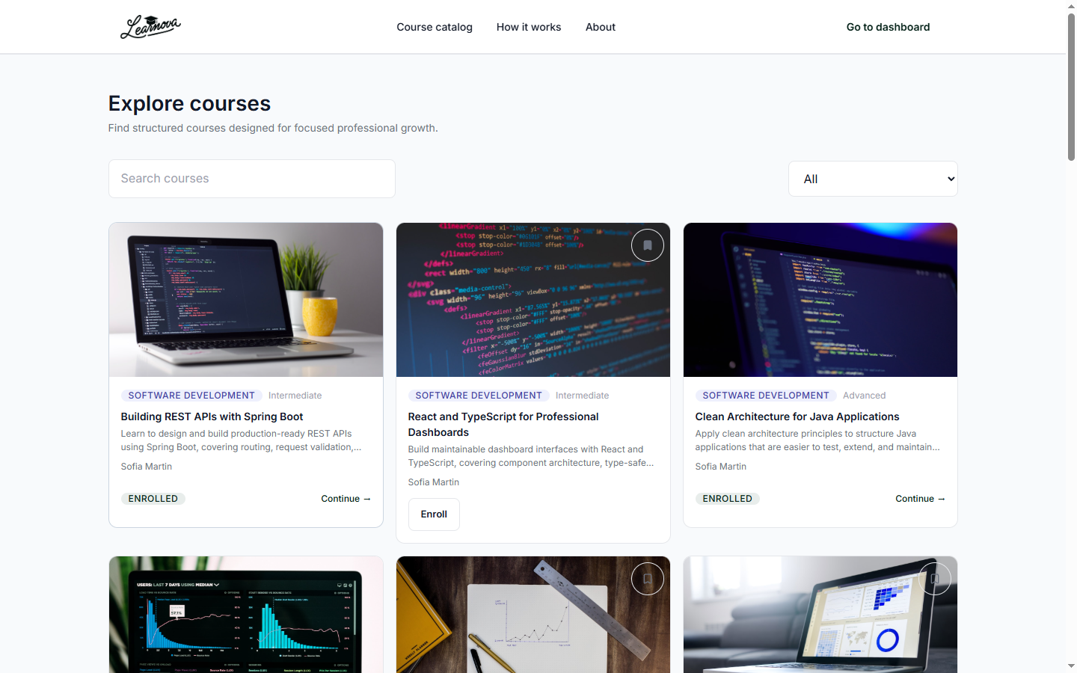
Figure 21: Catalogue des cours avec contrôle d’ajout aux favoris
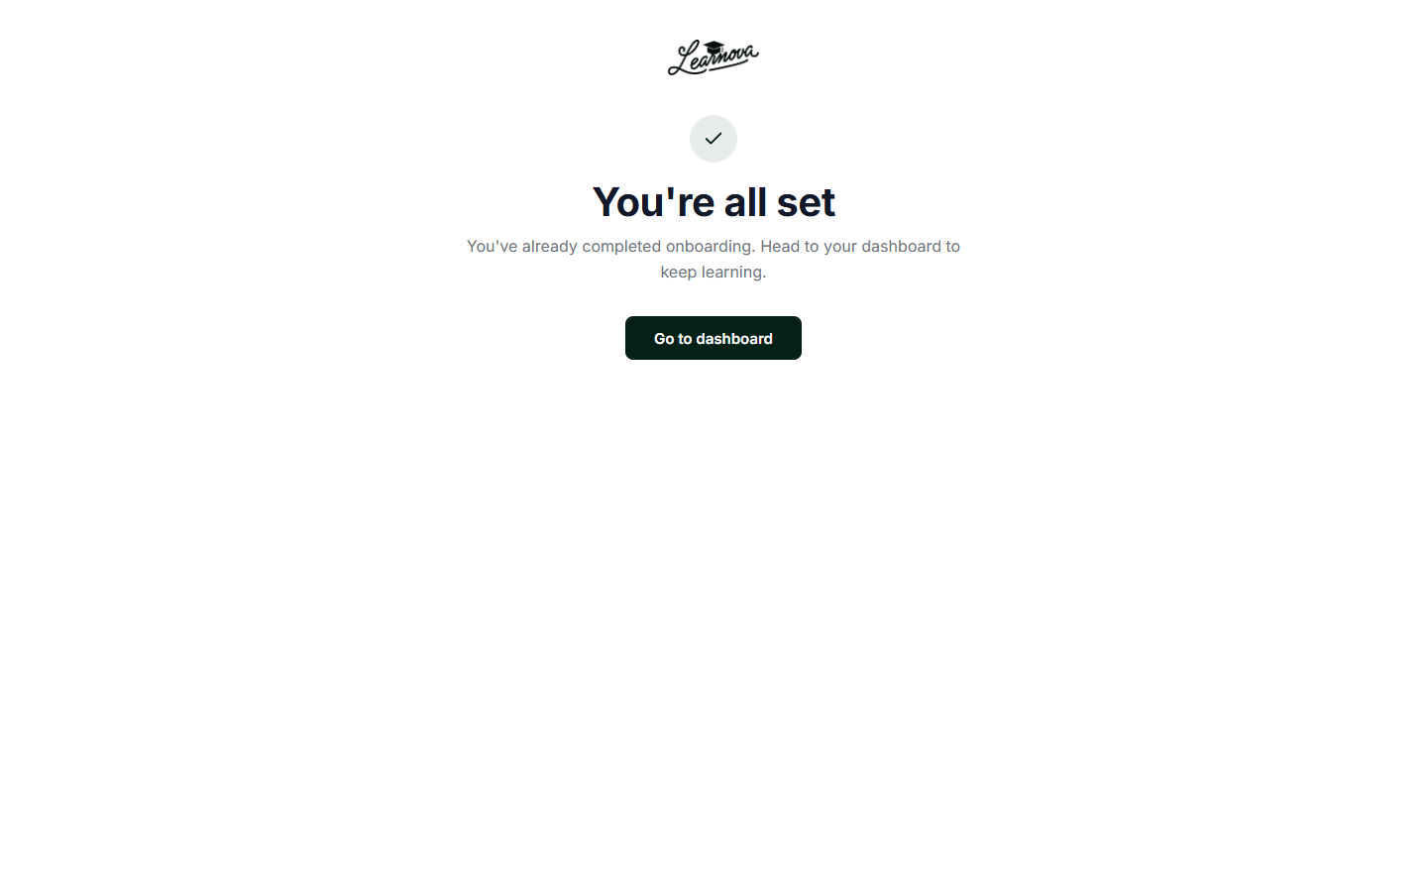
Figure 22: État indiquant que l’intégration de l’apprenant est déjà terminée
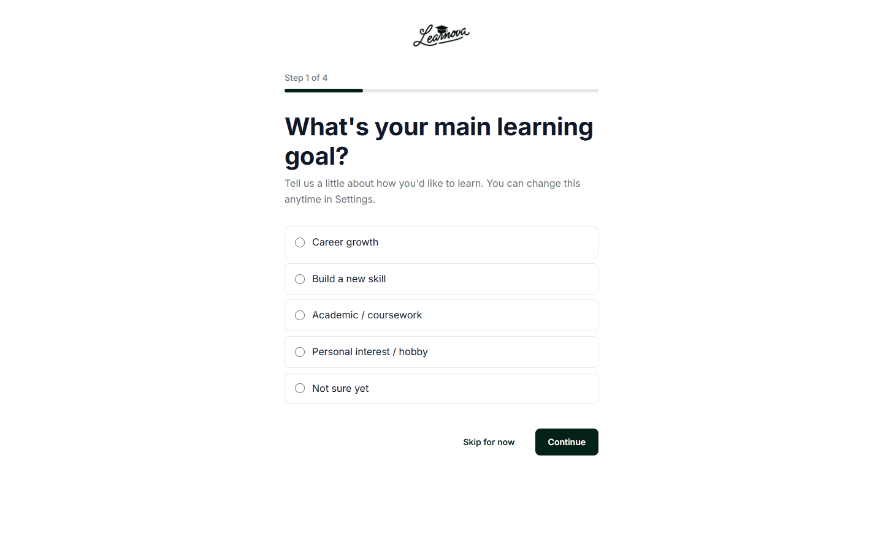
Figure 23: Première étape de l’intégration : choix de l’objectif d’apprentissage

Figure 24: Deuxième étape de l’intégration : définition du rythme d’apprentissage

Figure 25: Troisième étape de l’intégration : sélection des catégories d’intérêt
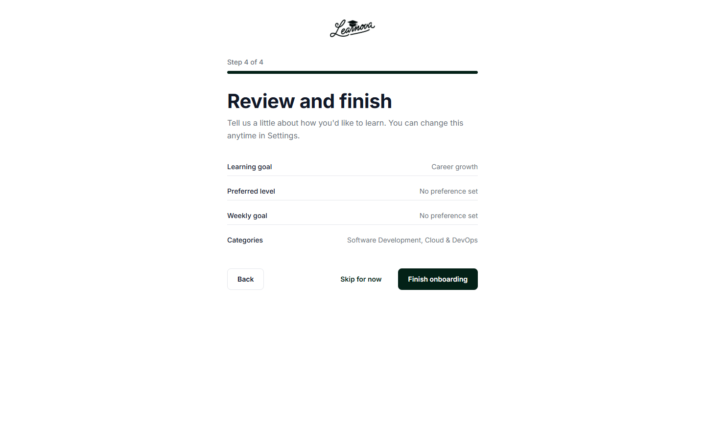
Figure 26: Dernière étape de l’intégration : récapitulatif des préférences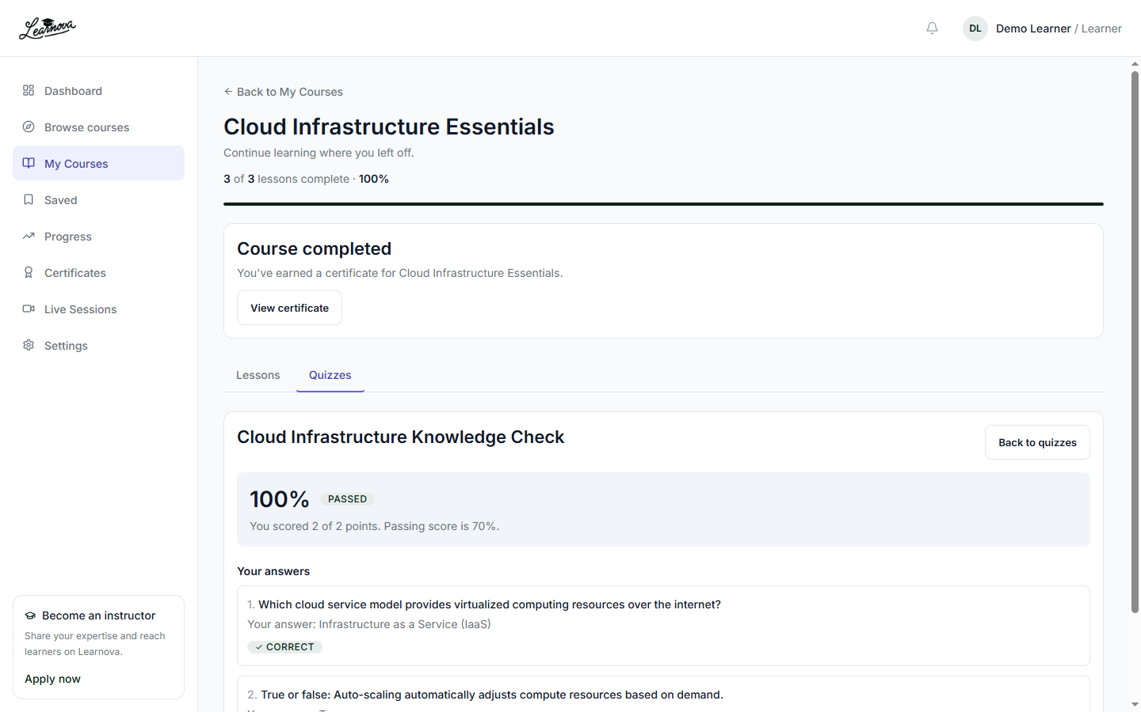
Figure 27: Résultat d’un quiz réussi par l’apprenant

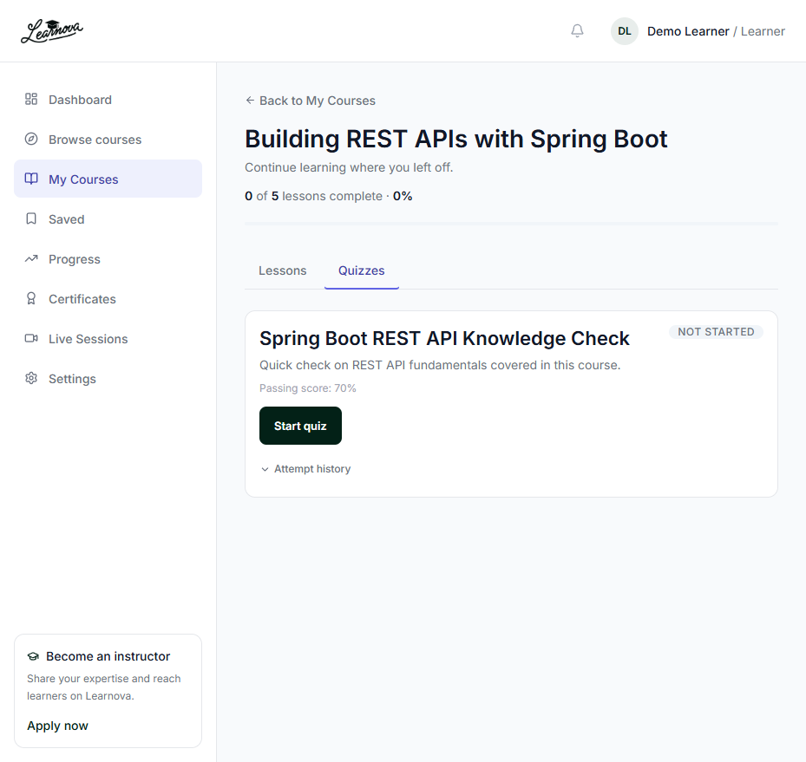
Figure 28: Onglet quiz avant le démarrage d’une tentative

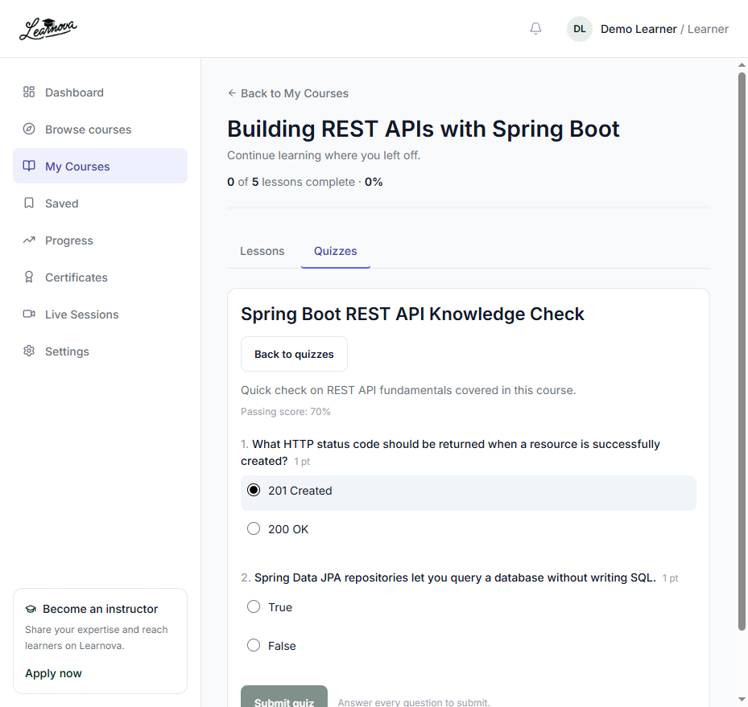

Figure 29: Interface de passage d’un quiz par l’apprenant

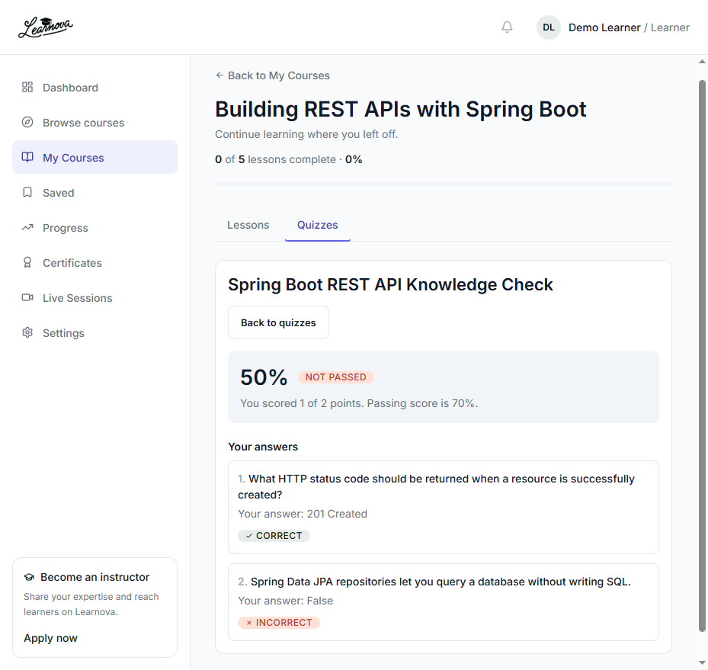
Figure 30: Résultat d’un quiz non réussi par l’apprenant

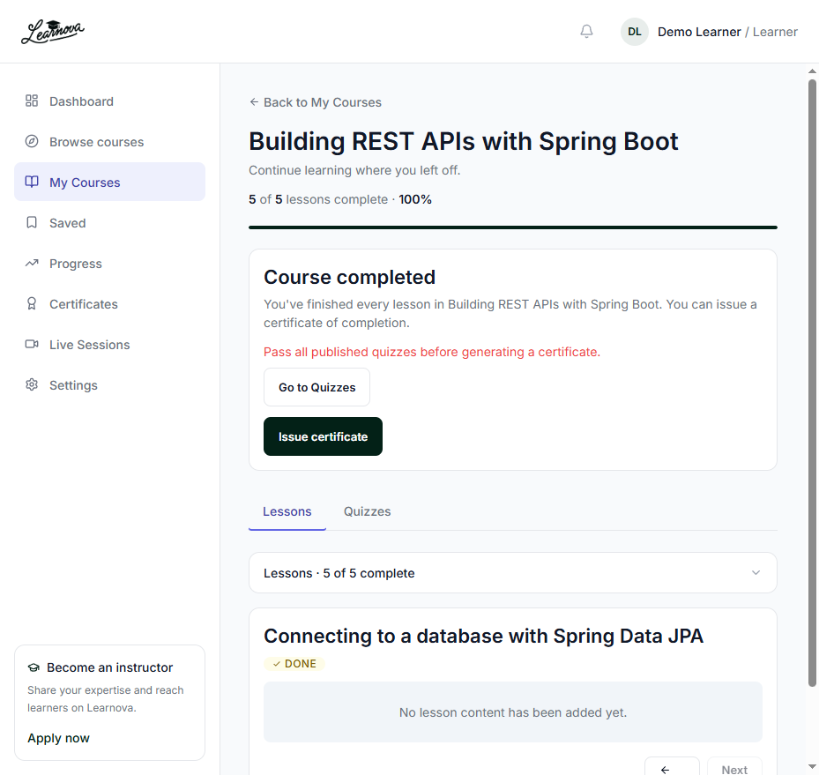
Figure 31: Blocage de la génération du certificat avant la réussite des quiz obligatoires

(Interfaces instructeur)

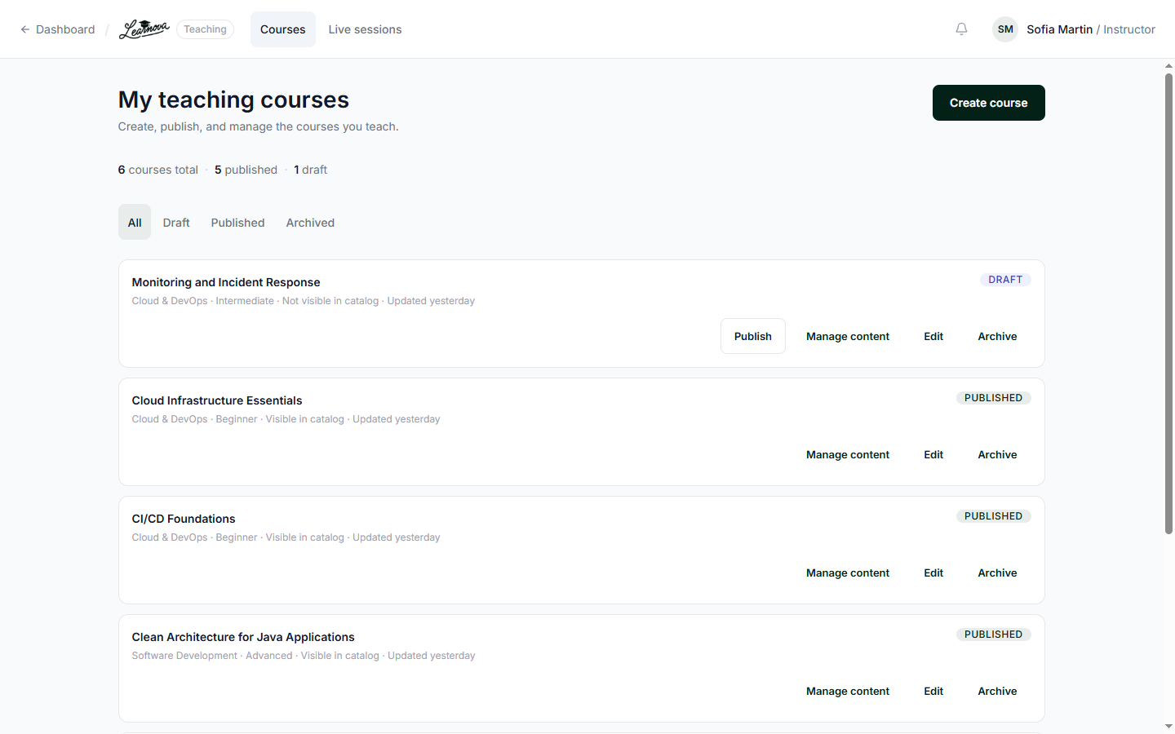
Figure 32: Liste des cours gérés par l’instructeur
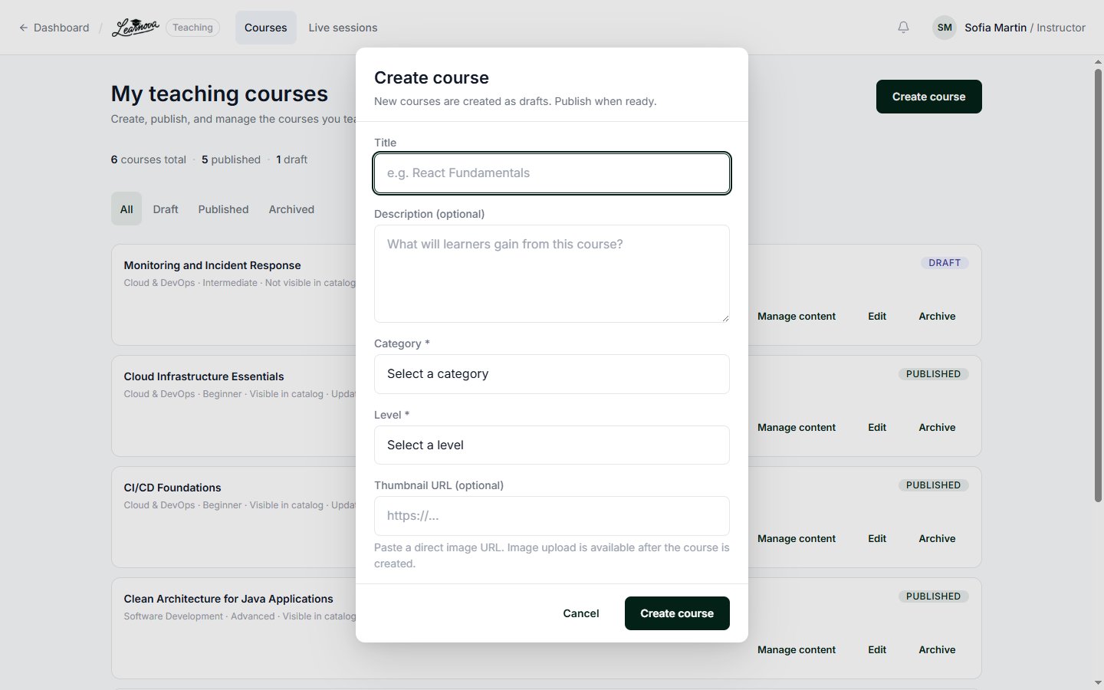
Figure 33: Fenêtre de création d’un nouveau cours
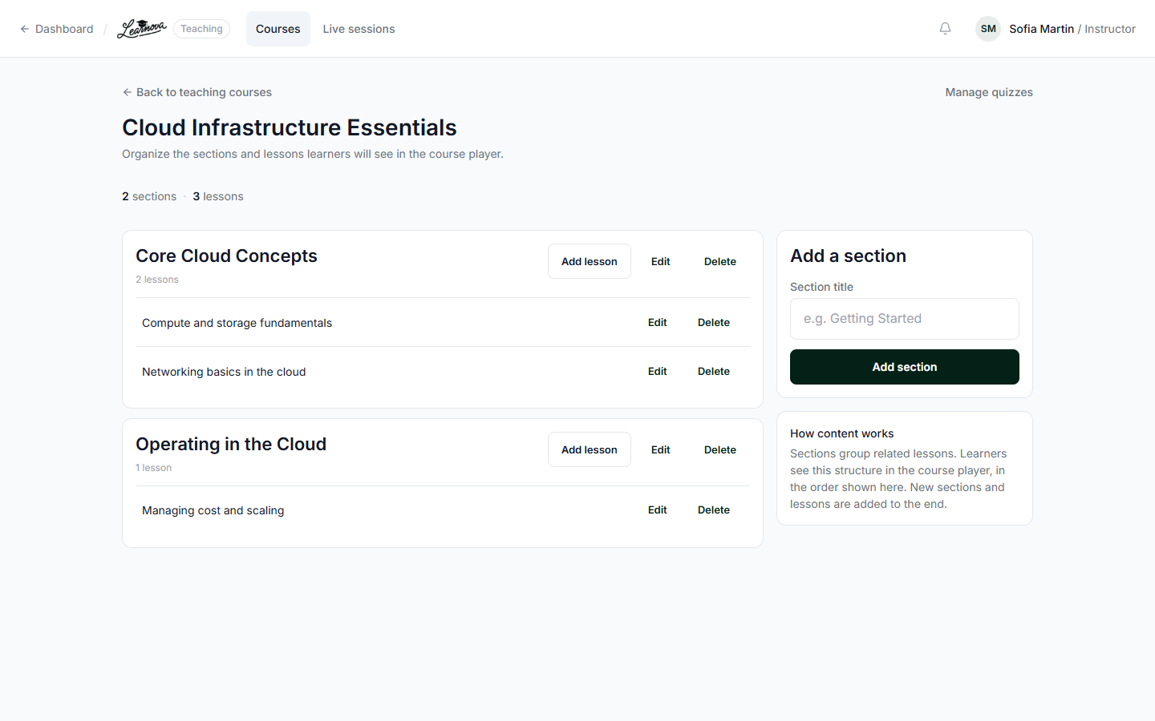
Figure 34: Interface de structuration du contenu d’un cours
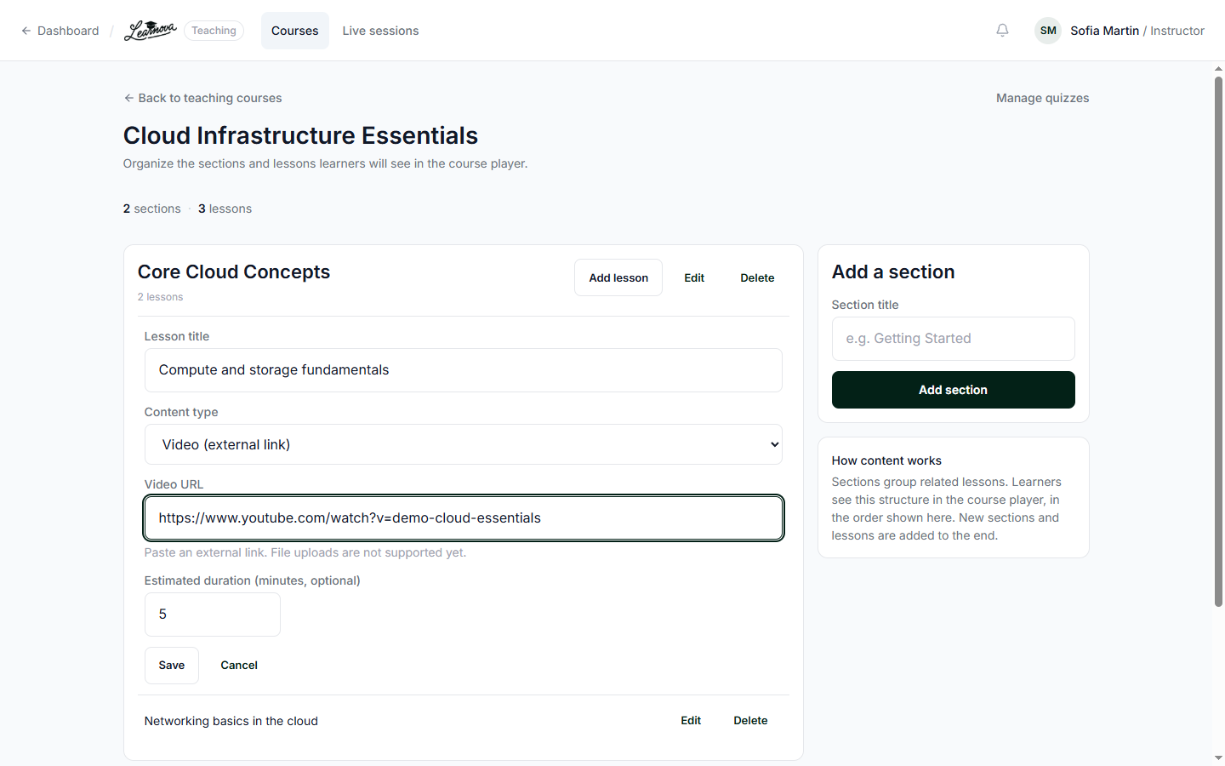
Figure 35: Formulaire d’édition d’une leçon avec ressource externe

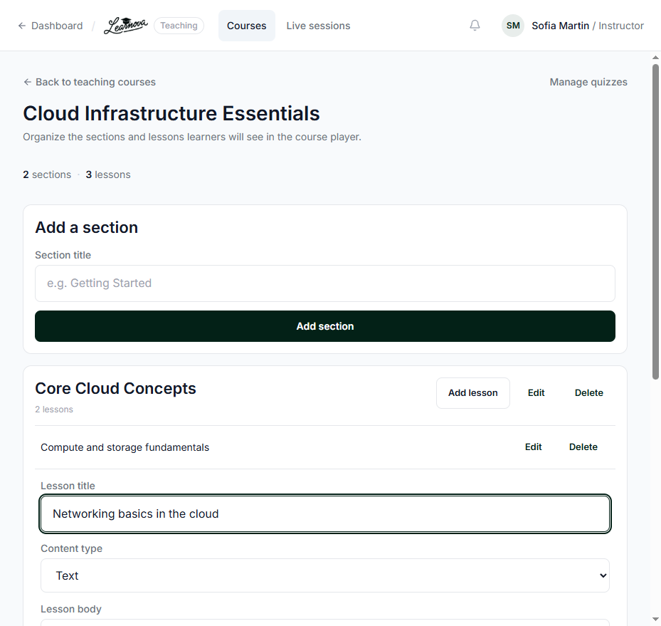

Figure 36: Formulaire d’édition d’une leçon avec contenu textuel

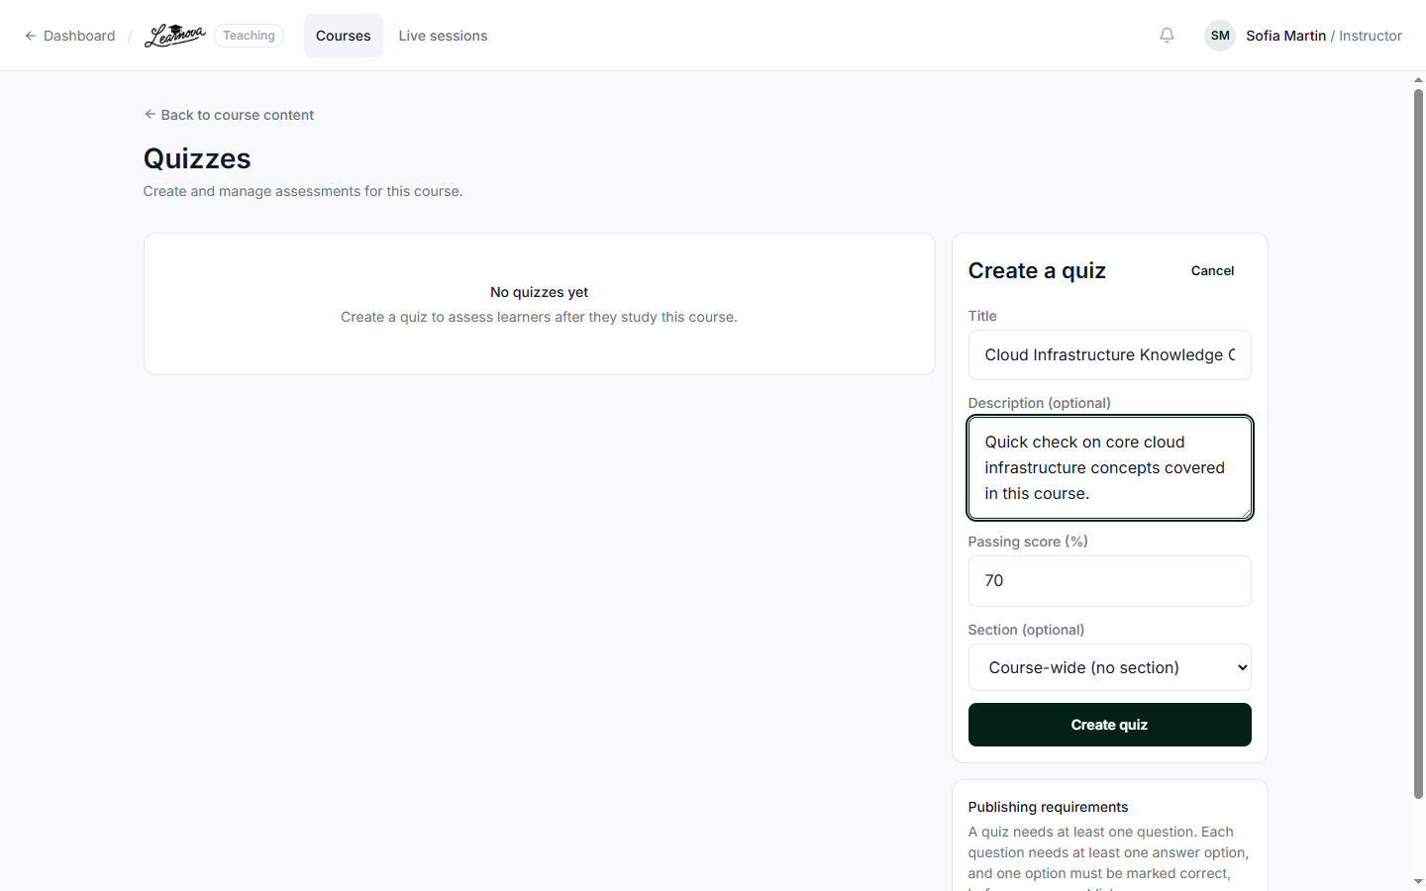
Figure 37: Formulaire de création d’un quiz

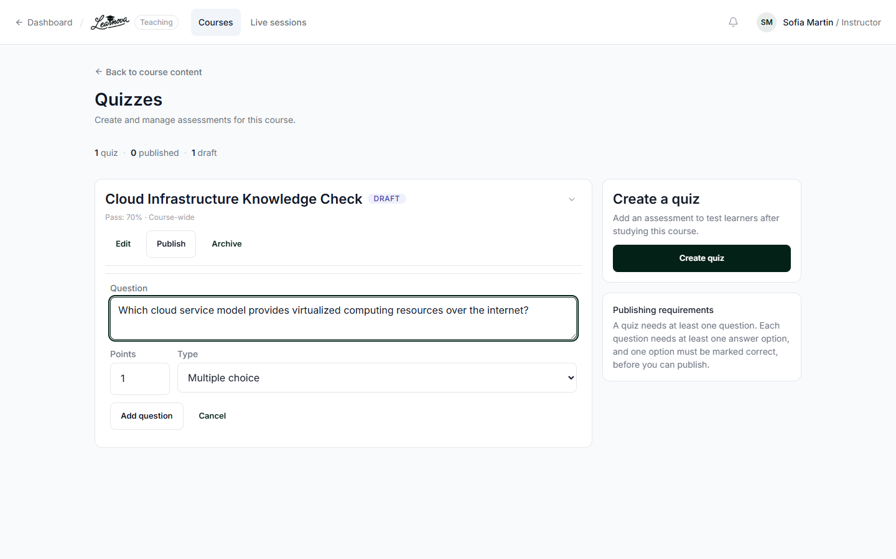
Figure 38: Formulaire d’ajout d’une question au quiz
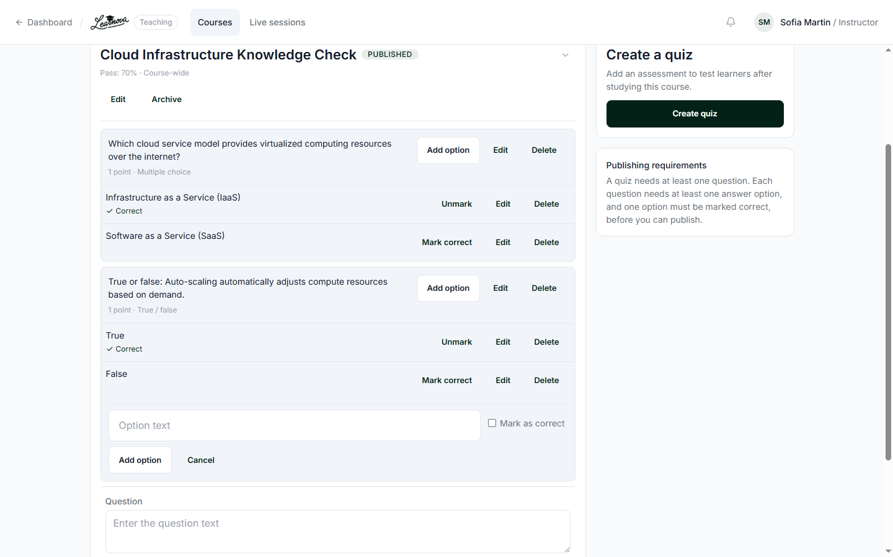
Figure 39: Interface de gestion des quiz d’un cours
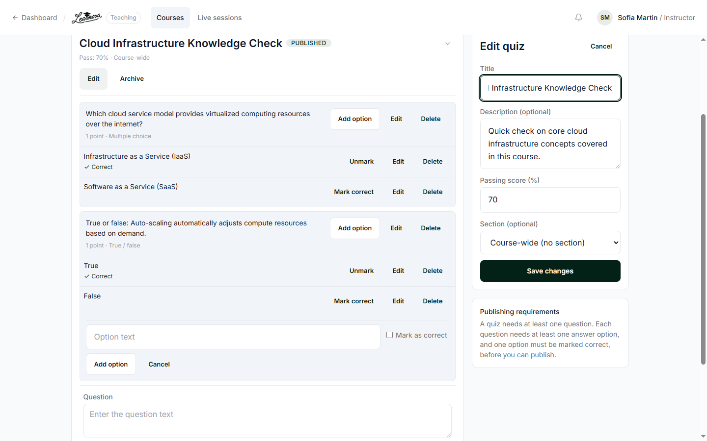
Figure 40: Formulaire de modification d’un quiz

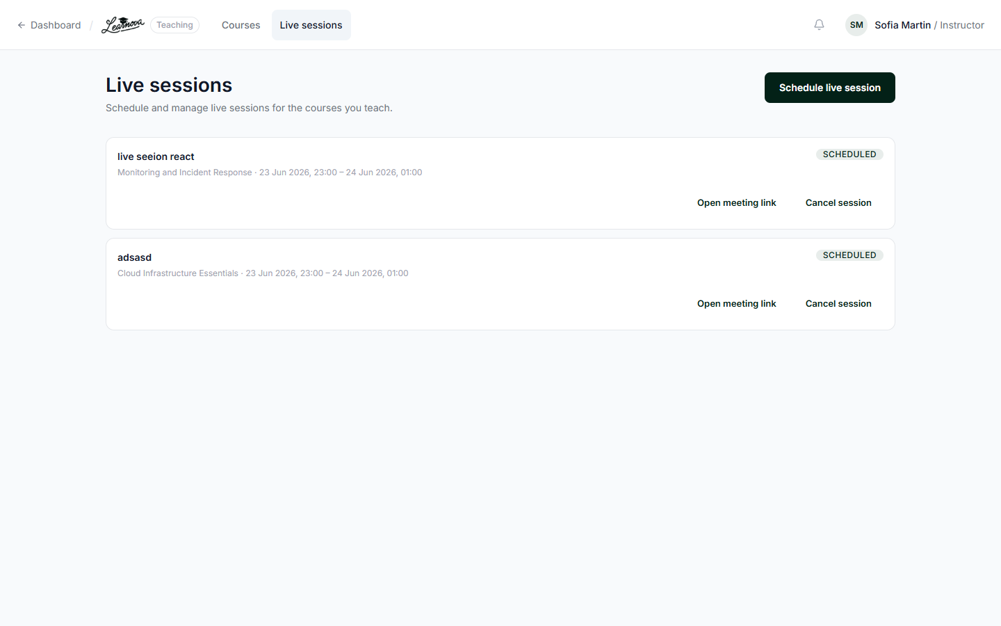
Figure 41: Liste des sessions en direct planifiées par l’instructeur

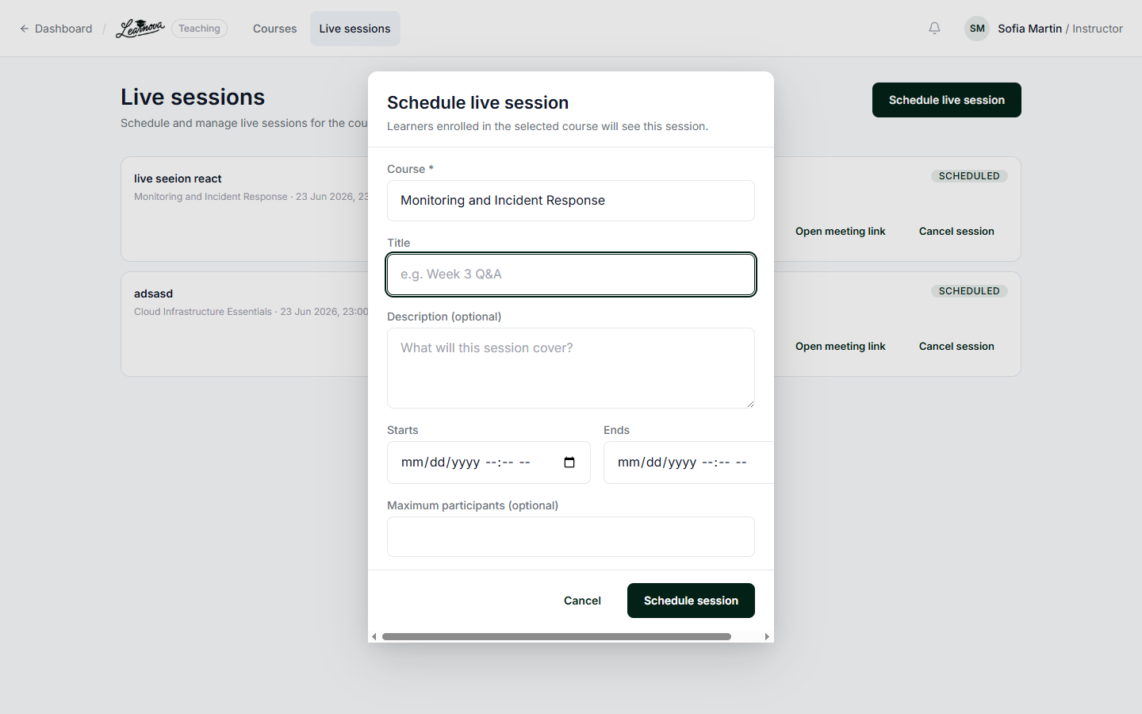
Figure 42: Fenêtre de planification d’une session en direct

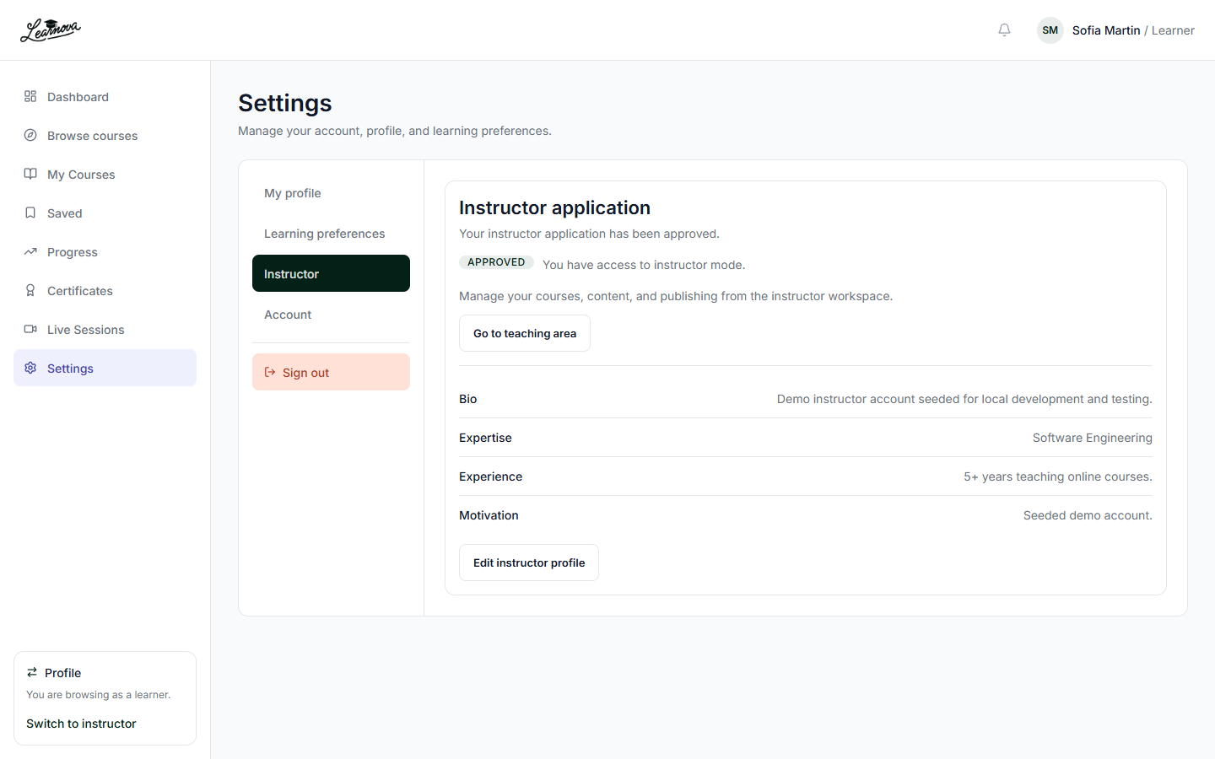
Figure 43: Profil instructeur et statut de validation dans les paramètres

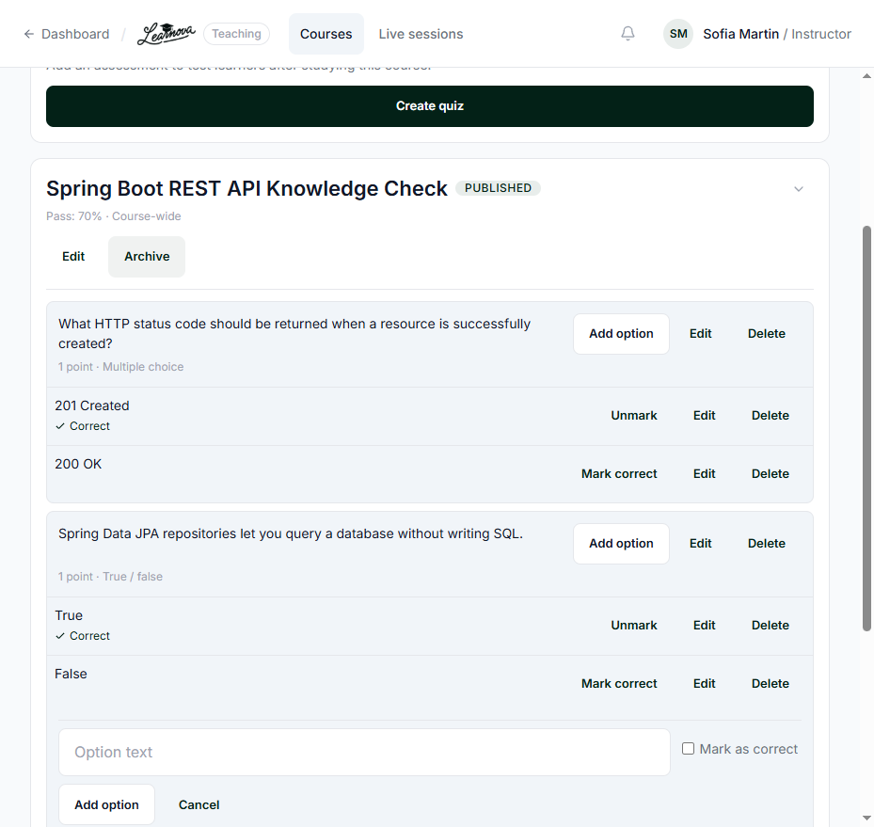
Figure 44: Gestion d’un quiz publié avec ses questions et options

(Interfaces administrateur)

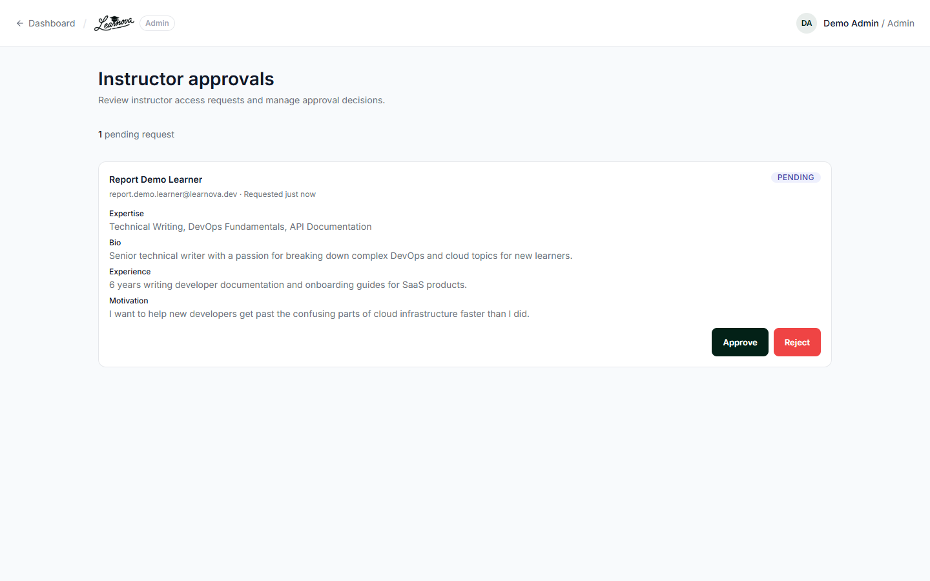
Figure 45: Liste des demandes d’accès instructeur en attente de validation
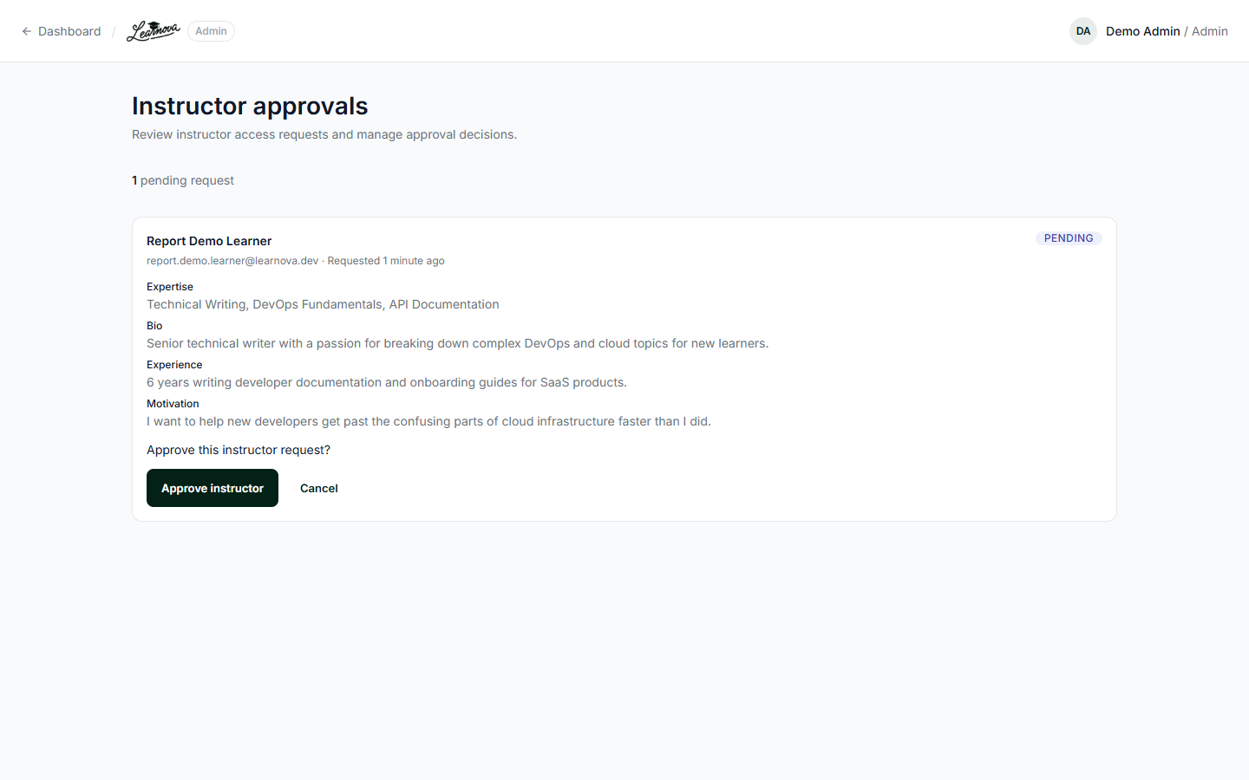Figure 46: Confirmation de l’approbation d’une demande d’accès instructeur

Conclusion
Pour finir, ce projet nous a permis de concevoir et développer Learnova, une plateforme d’apprentissage en ligne qui répond à plusieurs besoins importants dans le domaine de la formation numérique. À travers ce travail, on a mis en place des fonctionnalités comme la gestion des cours, le suivi de progression des apprenants, les quiz, les certificats, et aussi la gestion des rôles entre apprenant, instructeur et administrateur.
Ce projet nous a aussi aidé à mieux comprendre les différentes étapes de création d’une application complète, depuis l’analyse des besoins jusqu’à la conception et l’implémentation. Il nous a permis de mettre en pratique nos connaissances en développement web, en modélisation UML et en gestion de données.
Même si certaines améliorations peuvent encore être ajouté, comme l’optimisation de l’expérience utilisateur ou l’ajout de nouvelles fonctionnalités, Learnova reste une solution fonctionnelle, moderne et utile pour accompagner les apprenants et les formateurs dans un environnement d’apprentissage structuré et sécurisé.

